 |  |  |  | TANGGAL : 30 Juli 2026
PERALATAN : TRAFO UAT UNIT 3 |  |  |  | KKS : LJ30BAT10GT001-001
ALARM LIMIT  LEVELS (µL/L): |  |  |  |  | CURRENT STATUS
ALARM LIMIT  LEVELS (µL/L): | NORMAL | LOW | ALARM | HIGH | CURRENT STATUS
DATA PERALATAN
Specification
Unit ID | Auxiliary Transformer Unit 3
Serial Number | PX-026-FFGA
Manufacturer | B&D
Manufacturing Year | 2018
Transformer Age | 3 Years
Rated Capacity | 6.3 MVA
Rated Voltage | 6.3 kV
Insulating Oil Brand | Nynas Nitro Libra
Oil Volume | 10,500 kg
Sampling Point | BMT

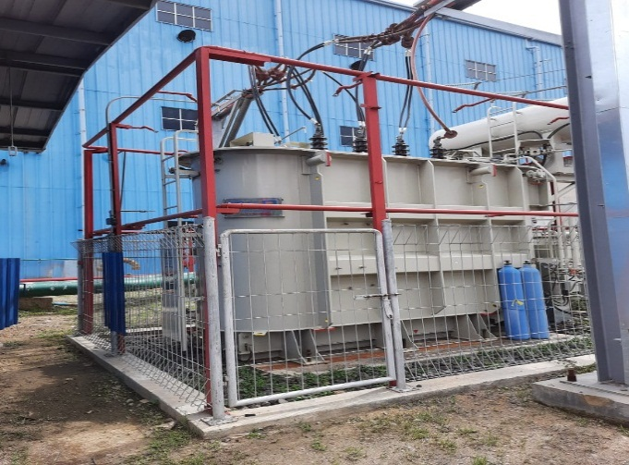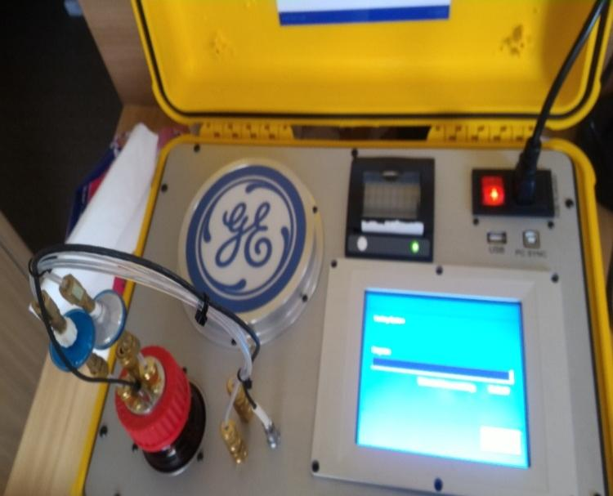

WORKFLOW DIAGNOSIS DGA
Alur kerja berikut digunakan untuk menelusuri data DGA sampai menjadi diagnosis dan rekomendasi teknis.
1 | Data Sampling DGA | Nilai gas terlarut dan TDCG
2 | Validasi Data | Tanggal, satuan ppm, dan konsistensi nilai
3 | Evaluasi IEEE C57.104-2019 | Kondisi 1–4 tiap gas dan TDCG
4 | Key Gas Method | Identifikasi gas dominan/fault utama
5 | Rogers Ratio / IEC 60599 | Konfirmasi pola thermal/discharge
6 | Duval Triangle | Penentuan zona fault
7 | Analisis Trending | Perkembangan gas historis dan prediksi risiko
8 | Diagnosis & Rekomendasi | Tindakan monitoring, inspeksi, purifikasi
Catatan: apabila terdapat perbedaan nilai antar tabel, data final laboratorium harus dikonfirmasi sebelum penetapan diagnosis akhir.

Data Monitoring dga
Methode Diagnosis Gas
- Key Gas
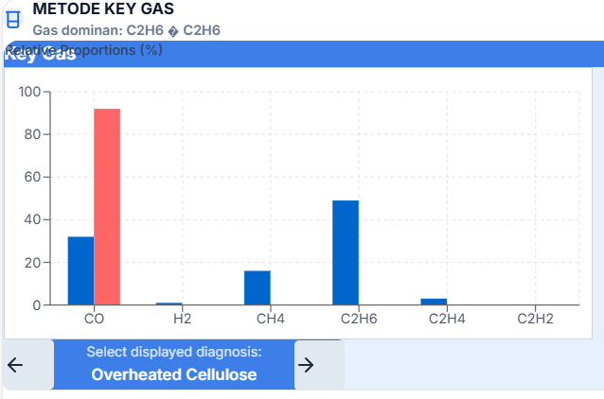
- Duval Triangle
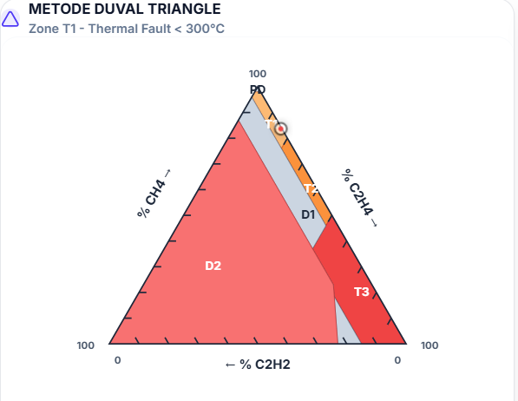

- Duval Pentagon
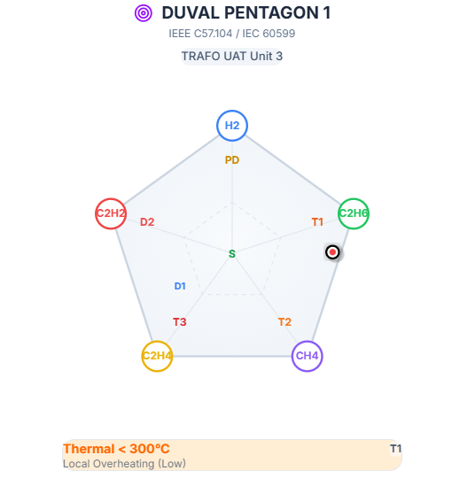

TRENDING dan PREDIKSI
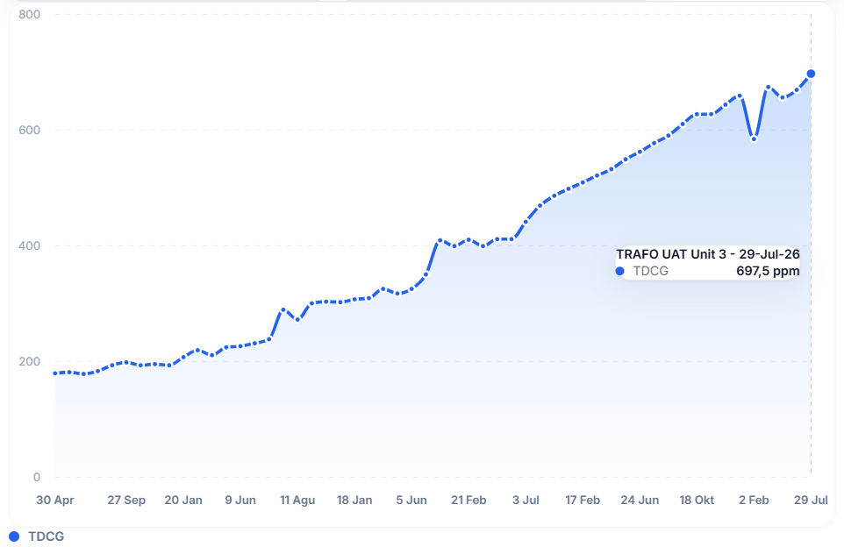
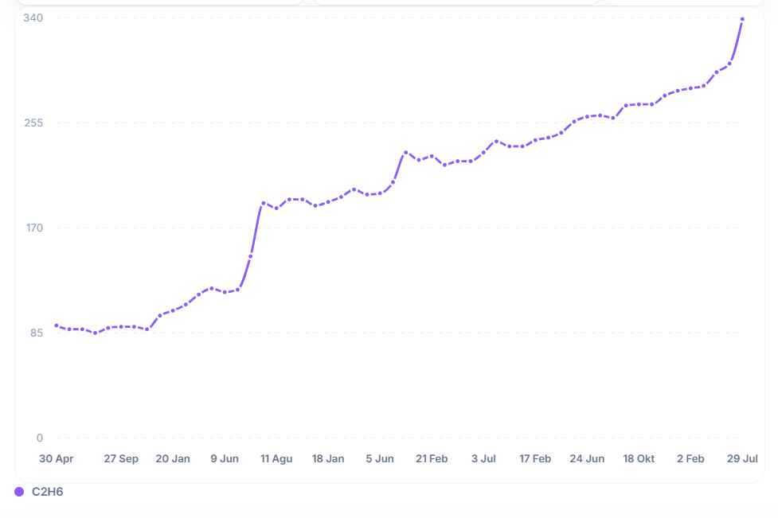

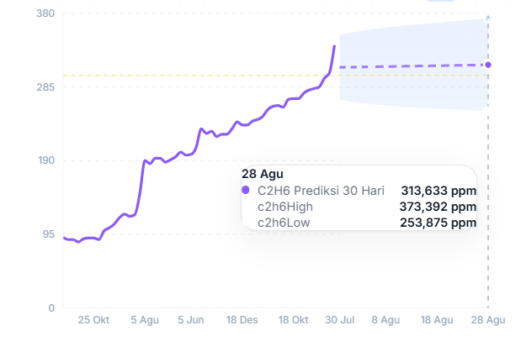
Analisa & Rekomendasi
Berikut adalah tabel batas standart untuk setiap gas kunci menurut IEEE C57.104-2019:
Gas | Kondisi 1  (Normal) | Kondisi 2  (Low) | Kondisi 3  (Warning) | Kondisi 4  (Alarm)
H2 | ≤ 100 ppm | ≤ 700 ppm | ≤ 1800 ppm | > 1800 ppm
CH4 | ≤ 120 ppm | ≤ 400 ppm | ≤ 1000 ppm | > 1000 ppm
C2H6 | ≤ 65 ppm | ≤ 100 ppm | ≤ 300 ppm | > 300 ppm
C2H4 | ≤ 50 ppm | ≤ 100 ppm | ≤ 200 ppm | > 200 ppm
C2H2 | ≤ 1 ppm | ≤ 9 ppm | ≤ 35 ppm | > 35 ppm
CO | ≤ 350 ppm | ≤ 570 ppm | ≤ 1400 ppm | > 1400 ppm
TDCG | ≤ 720 ppm | ≤ 1920 ppm | ≤ 4630 ppm | > 4630 ppm

1. Analisis Kondisi

Evaluasi Sample Terbaru (19 Jan 2026)
Gas | Nilai (ppm) | Batas C3 | Kondisi | Status IEEE
H2 | 5 | 1800 | 1 | Normal
CH4 | 110 | 1000 | 1 | Normal
C2H6 | 339 | 300 | 4 | ALARM
C2H4 | 21 | 200 | 1 | Normal
C2H2 | 0.5 | 35 | 1 | Normal
CO | 222 | 1400 | 1 | Normal
TDCG | 697.5 | 4630 | 1 | Normal

- Untuk C2H6, sample terbaru 339 ppm , menempatkan trafo pada area High. Meskipun TDCG 659,5 ppm masih di Kondisi 1 (720 ppm).

Key Gas Method (IEEE C57.104-2019)
- Gas Dominan: C2H6 — Thermal Fault 300°C (Oil Overheating)
C2H6 adalah gas kunci yang menunjukkan overheating minyak. Nilai 339 ppm menunjukkan minyak trafo berada pada area suhu tinggi di bawah permukaan, namun belum menunjukkan arcing atau fault energi tinggi (C2H2 masih sangat rendah).

Rogers Ratio Method (IEC 60599)
Rasio | Nilai / Interpretasi
R1 = CH4/H2 | 22,0 (> 1: Thermal fault suspected)
R2 = C2H2/C2H4 | 0,013 (< 0,1: Thermal 300-700°C)
R5 = C2H4/C2H6 | 0,135 (< 1: Thermal < 300°C)

- Diagnosis: T2 - Thermal Fault 300-700°C
Meskipun R5 < 1 mengarah ke T1 (<300°C), kombinasi R1 >> 1 dan R2 << 0,1 dengan C2H6 yang sangat tinggi lebih konsisten dengan T2: Thermal Fault 300-700°C.

Duval Triangle 1
Gas | ppm | Persentase
H2 | 5 | 0,76%
CH4 | 110 | 16,67%
C2H6 | 281 | 42,61%
C2H4 | 38 | 5,76%
C2H2 | 0,5 | 0,08%

- Zona Duval: T2 (Thermal Fault 300-700°C)

2. Analisis Tren Gas

TDCG Trend
TDCG menunjukkan peningkatan eksponensial dari periode 2021 ke 2026:
- 2021: 178 – 198 ppm (Kondisi 1 Normal)
- 2022: 211 – 303 ppm (Kondisi 1 Normal)
- 2023: 307 – 350 ppm (Kondisi 1 Normal)
- 2024: 399 – 469 ppm (Kondisi 1 Normal, mendekati batas)
- 2025: 486 – 627 ppm (Kondisi 1 Normal)
- 2026: 659,5 ppm (Kondisi 1 Normal, mendekati batas 720 ppm)
Rekomendasi: TDCG berisiko mencapai Kondisi 2 Low dalam 2-3 sampling berikutnya jika tren berlanjut.

C2H6 (Etana) Trend
- 2021: 85 – 103 ppm
- 2022: 108 – 190 ppm
- 2023: 191 – 201 ppm
- 2024: 221 – 228 ppm
- 2025: 236 – 281 ppm
- 2026: 281 ppm
Peningkatan total: ~+200% dari baseline 2021 ke 2026
Status: Sudah berada di Kondisi 3 High

Gas Lainnya
- C2H4 (Etilena): Peningkatan ~+250% dari 9-14 ppm (2021) ke 38 ppm (2026)
- CH4 (Metana): Peningkatan ~+300% dari 21-38 ppm (2021) ke 110 ppm (2026)
- CO (Karbon Monoksida): Peningkatan ~+400% dari 47-56 ppm (2021) ke 225 ppm (2026)
- C2H2 (Asetilin): Tetap rendah < 0,5 ppm — belum ada arcing
- H2 (Hidrogen): Tetap stabil di 5 ppm — tidak ada partial discharge

3. Analisis Sistem Pendingin & Pola Fault
- Berdasarkan pola gas yang teramati:
- C2H6 meningkat 3-4x dari baseline → overheating minyak yang konsisten
- CO meningkat 3-4x → kemungkinan degradasi kertas isolasi yang dimulai
- C2H4 meningkat 2-3x → thermal fault berkembang dari <300°C ke 300-700°C
- C2H2 tetap rendah (< 0,5 ppm) → belum ada arcing/discharge energi tinggi
- H2 tetap stabil di 5 ppm → tidak ada partial discharge
Indikasi: Ada hotspot atau overload termal yang konsisten di dalam transformator. Pendingin mungkin tidak optimal, atau ada panas lokal di bagian aktif (belitan, joint, atau core).

Rekomendasi Purifikasi & Teknis
Berdasarkan diagnosis Thermal Fault 300-700°C dengan peningkatan gas termal yang konsisten, berikut adalah rekomendasi purifikasi dan tindakan teknis yang dapat dilakukan jika ada kesempatan (opportunity-based maintenance):
- Lakukan oil purification agar gas terlarut dan mengembalikan kualitas minyak lebih mendekati baseline
- Ganti silica gel breather jika sudah jenuh (warna perubahan ke merah/oranye). Breather yang lewat adalah jalur masuk moisture ke dalam minyak.
- Periksa conservator tank dan oil level. Pastikan tidak ada kebocoran atau ingress udara yang berlebih.
- Inspeksi dan test Buchholz relay. Cek apakah ada gas yang terakumulasi — amati warna dan sifat gas (apakah flammable).

JERANJANG, 30 Juli 2026
MENGETAHUI  (ASMAN RCBM)  SLAMET SUPRIANTO | DISUSUN OLEH  (PS PDM)    RIZKI FIRMANSYAH

